**2025.02.23 바울의 행적VIII, 행18:12-19:20, 주의 말씀이 변화의 힘이다!!**

**[18장]**

12 갈리오가 아가야 총독 되었을 때에 …

________________________________________________________________________________

________________________________________________________________________________

________________________________________________________________________________

**[3차 전도 행적]** 18장 24절, 아볼로(Apollos)

바울은 가는 곳마다 ‘______를 _____는 것’이 아니라 ‘______를 _____는’ 사명을 감당한다!!

생명을 낳는 생명을 ______… _________ 사역을 감당한다!!

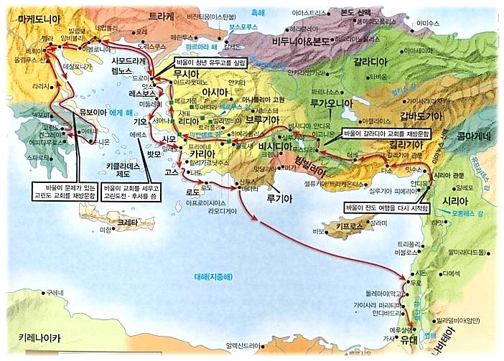성도들은 평생토록… 목사들이_______ 만든 ______를 먹고 다니는 사람들이 아니라… 성경을 바르게 배워 _______ 후에는 충분히 배운 것을 _____ 충분히 또 다른 _______에게 _______ 수 있어야 한다.

성도들은 ______나 _______들을 따르는 ________의 제자가 아니라 _________을 따르는 ________의 제자들이다.

우리도 섬기는 사람들을 세워갈 때 단지 교회에 _______한 사람들을 만드는 것이 아니라 ________을 바르게 알아 스스로 굳건히 서고 또한 그 _______으로 다른 ________들에게 예수가 그리스도이심을 ________할 수 있는 사람으로 세워가야 한다.

**[19장]**

________________________________________________________________________________

________________________________________________________________________________

하나님은 여러 _________인 변화를 통해 우리의 ______을 부드럽게 만드신다. 그래서 우리는 이런 부드러운 ______이 굳기 전에 바른 _____를 훈련해야 하고 말씀대로 ______ 삶을 배워야 한다.

바울이 행한 것은… 하나님 ______을 성실히 ________ 것이다. 그가 가르칠 때 그 가르치는 _____이 옳다는 걸 ______하기 위해서 하나님께서 따르는 ________을 주신 것이다.

________________________________________________________________________________

________________________________________________________________________________

주의 말씀이 흥왕(부흥)한 이유는 _______(__________)가 어떤 권위와 능력을 가지고 한 것이 아니라 주의 ______에 의해서 이루어지는 것이다.

나는 얼마나 하나님의 말씀을 _______ 일에… 또한 그 말씀을 바르게 ______하고자 하는 일에 시간과 노력을 _______하는가?

말씀이 어렵다고 느끼는 것은… 충분한 _______의 시간을 가지지 않고 집중된 ______을 하지 않았기 때문이다!!

성령으로 ________하게 된다면… 우리에게 가장 먼저 나타나는 확실한 증거는 바로 _______를 기뻐하고 즐거워하는 것이다!!

**성경은 _________ 읽어지는 것이 아니다!!!**

*신17:18 그가 왕위에 오르거든 이 율법서의 등사본을 레위 사람 제사장 앞에서 책에 ______하여 19 ______에 자기 옆에 두고 읽어 그의 하나님 여호와 경외하기를 _______ 이 율법의 모든 말과 이 규례를 지켜 ______ 것이라*

________________________________________________________________________________

________________________________________________________________________________

**성도들이 _______해야 할 가장 중요한 것은 하나님의 _______을 배우고 ________하는 것이다.**

*20 그리하면 그의 마음이 그의 형제 위에 교만하지 아니하고 이 명령에서 떠나 좌로나 우로나 치우치지 아니하리니 이스라엘 중에서 그와 그의 자손이 왕위에 있는 날이 장구하리라*

________________________________________________________________________________

________________________________________________________________________________

**한주간의 거룩한 삶을 돕는 질문들...**

1. 바울이 고린도에 도착 후 했던 사역들을 적어보라. 바울의 고린도지역 선교를 통해 내가 배울 수 있었던 것은 무엇인가? 18장10절과 18장12절을 볼 때 10절을 통해 약속하신 하나님의 말씀은 어떤 의미라고 생각하는가? 우리의 삶의 현장에서 전도인의 삶을 살 때 같은 일들이 있을 것인데 우리는 어떤 마음과 자세로 성도의 삶을 살아가야 할까?

2. 아볼로는 어떤 사람이었는가? 아굴라와 브리스길라가 학자라고 할 수 있는 아볼로를 가르치는 것을 보며 성도란 어떤 존재이어야 할까? 교회 안에서 목사의 역할, 리더의 역할, 성도의 역할은 무엇인지 적어보자. 내가 지금 온전한 성도로 서기 위해 가장 신경을 써서 변화되어야 하는 것은 무엇인가? 왜?

3. 내 삶에서 마음이 가장 연약해지고 복음에 활짝 심정이 열렸었을 때는 언제였는가? 왜 그 열린 마음이 닫히고 굳어지게 되었는가? 성경 말씀이 어려운가, 쉬운가? 어렵다면 왜 그런 것 같은가? 나는 얼마나 하나님의 말씀(성경)을 아는 일에 투자하고 노력하고 있는가? 믿음의 백성이 되었을 때 신앙 생활을 통해 가장 집중하고 노력해야 하는 것은 무엇일까? 오늘 이 시대에 하나님의 말씀 그대로 전하면 전도가 될까? 내가 복음을 전할 때 가장 힘든 것은 무엇인지, 어떤 일이 나타났으면 좋겠는지 적어보자.

4. 말씀을 통해 나를 되돌아볼 때 철저하게 회개하고 해결해야 할 것은 무엇인가? 그리고 우리가 포기하거나 변경할 수 없고 꼭 지켜내야 하는 진리는 무엇인가?

5. 오늘 말씀을 통해 알게 된 하나님은 어떤 하나님이신가? 그로 인해 나는 어떤 존재인가? 본문을 통해 약속해 주시는 축복은 무엇인가?

6. TO Do List